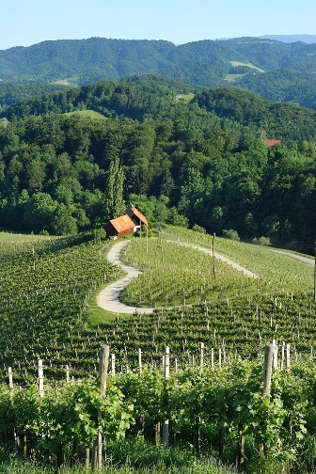

vabi na družinski izlet po delu

Svečinske poti

19. septembra 2020

V društvu nadaljujemo z družinskimi izleti, s katerimi spoznavamo družinam prijazne poti in vrhove, do katerih peljejo lahke kratke poti, primerne tudi za manjše otroke. Spomladi nam je zaradi korone odneslo Limbarsko goro, ker pa se stanje ob upoštevanjem varnostnih ukrepov za zajezitev virusa covid-19 normalizira, v društvu s svojo dejavnostjo nadaljujemo.

Tokrat jo mahnemo na severovzhod naše domovine, v najvzhodnejši del Slovenskih goric, v Svečinske gorice, ki jih, če ne drugače, poznate po znameniti fotografiji srčkasto speljane cesti okoli vinogradov.

OPIS POTI: Za izhodišče poti si bomo izbrali Jurij ob Pesnici, ki je starejšim morda bolj znan po bližnjem mejnem prehodu z Avstrijo. Pot bomo pričeli pri gostilni Vračko in nadaljevali v klanec med sadovnjaki in vinogradi na sleme Grušene do Špičnika (kmetija Dreisibner), kjer se dotaknemo meje. Po poldrugi uri se nam bo kakšna kava že prilegla in tako bomo prišli tudi znamenitega pogleda na zgornji fotografiji. A pogled se nam bo odpiral tudi na razgibani dolgi hrbet Kozjaka, pa Pohorje, slemena Slovenskih goric, na zahodni strani pa na Košenjak.

V nadaljevanju nas bo pot popeljala mimo kmetij med vinogradi na pobočje najvišjega hriba Svečinskih goric do kmetije Vrezner. To nam bo vzelo približno 2 uri, po daljšem počitku in okrepčilu pa bomo pot nadaljevali preko Kopice v Svečino, kar nam bo vzelo še dodatno uro.

SKUPNI ČAS HOJE: 4,5 h

HRANA: iz nahrbtnika (možnost kave in prigrizka na kmetiji Dreisibner ter ob predhodni napovedi možnost kosila na kmetiji Vrezner)

OPREMA: obutev in oblačila, primerna vremenskim razmeram ta dan; pohodne palice glede na izkušnje, dnevnik mladega planinca

ODHOD: ob 7.30 z AP v Gorici POVRATEK: v popoldanskih urah

PREVOZ: organiziran glede na število prijav – če se nas bo nabralo za avtobus, so maske obvezne, a obvezne so v vsakem primeru, saj je tudi raba kateregakoli javnega prostora možna le z njimi.

STROŠKI PREVOZA: 10 € (za člane) in 12 € (za nečlane) – poravna se ob prijavi

INFORMACIJE IN PRIJAVE: do četrtka, 17. 9., pri Nini Gradič Planko na 040 518 097 ali po e-pošti nina.graduc-planko@guest.arnes.si.

